Objet: - Atelier informatique.
Notre 3ème atelier informatique 2019 aura lieu mardi 26 Mars 2019 de 09H30 à 11H30
********************************************
Ordre du jour proposé :
- Récupérer les Icônes perdues sur le bureau.
- FAI et box Internet : mode d’emploi
-Capturez votre Ecran avec Screenpresso
-Comment utiliser son smartphone Android comme modem ?
-Questions /Réponses

-Merci d’avance de vos propositions
**************************************************************************************

Rétablir les icônes sur le bureau.
Voir le lien suivant :
https://www.papergeek.fr/windows-10-comment-mettre-icones-sur-bureau-2271
Ou tout simplement prendre l’icône que tu recherches dans :
--> Paramètres
--> applications
--> fonctionnalités
--> choisir l’icône souhaitée « Firefox »
-->puis la tracter avec la souris sur le bureau

***************************************************************************************

- FAI et box Internet : mode d’emploi

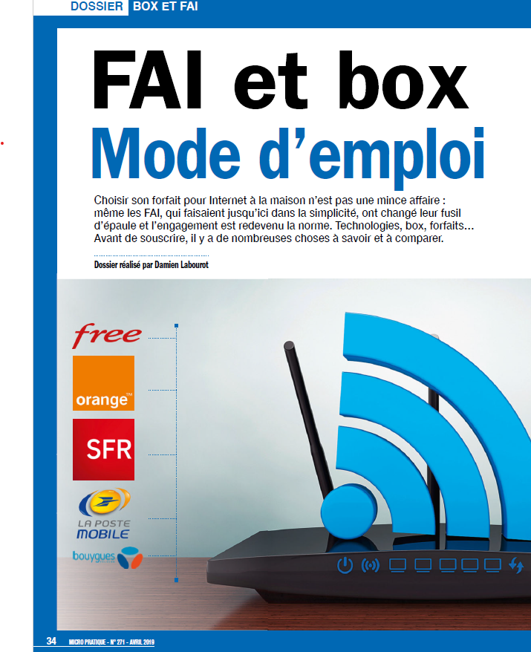

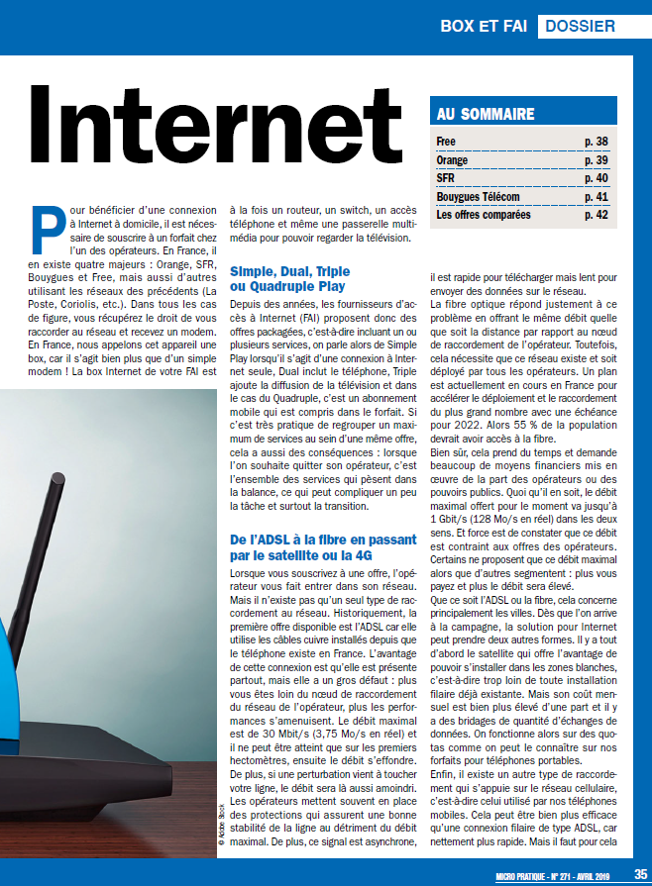

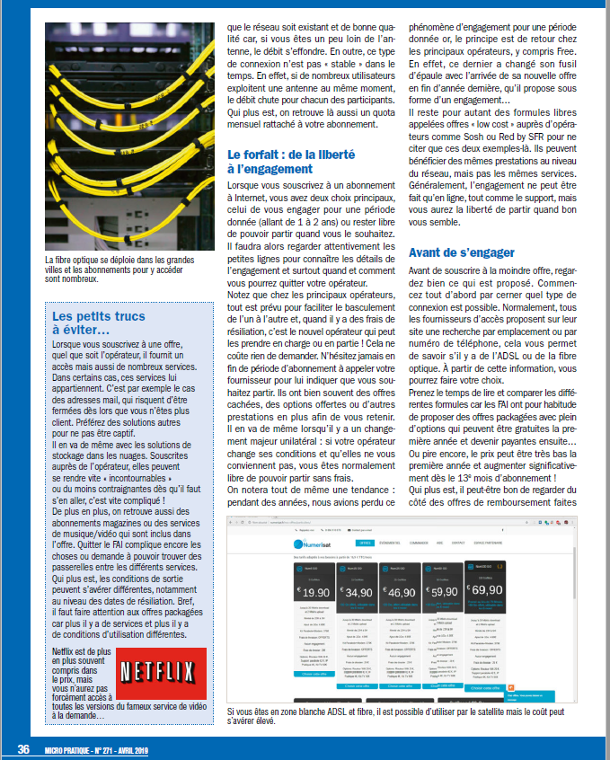

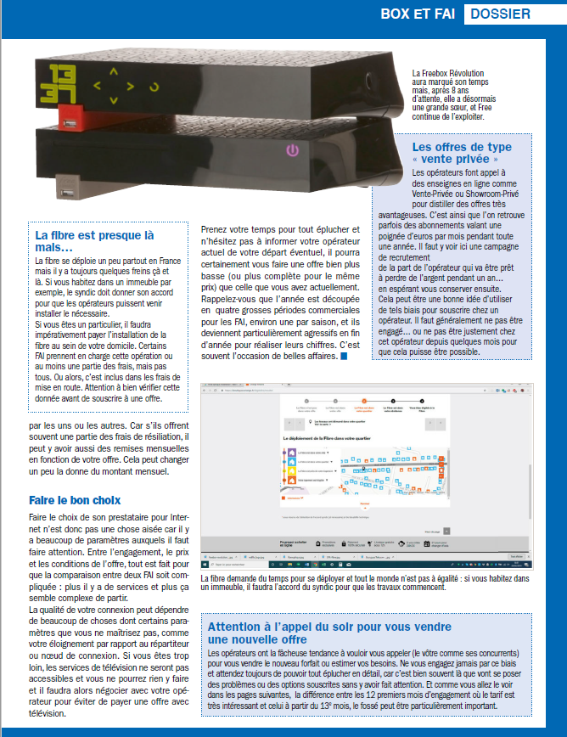
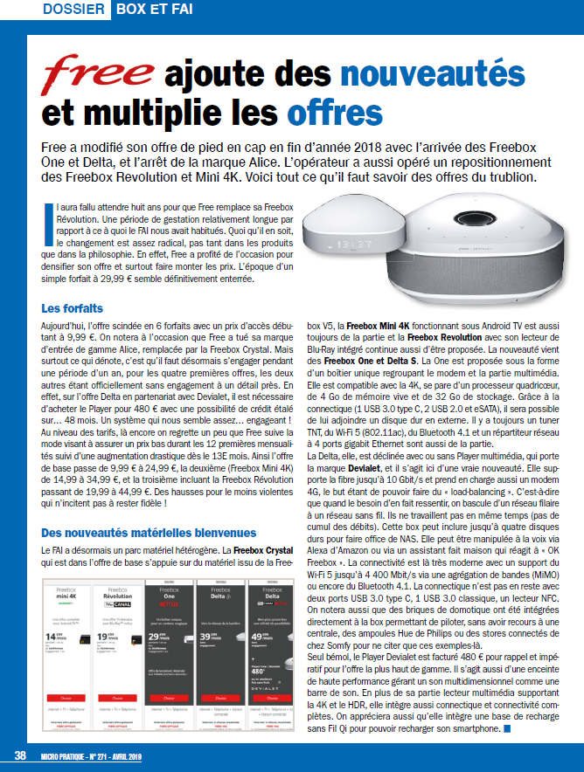

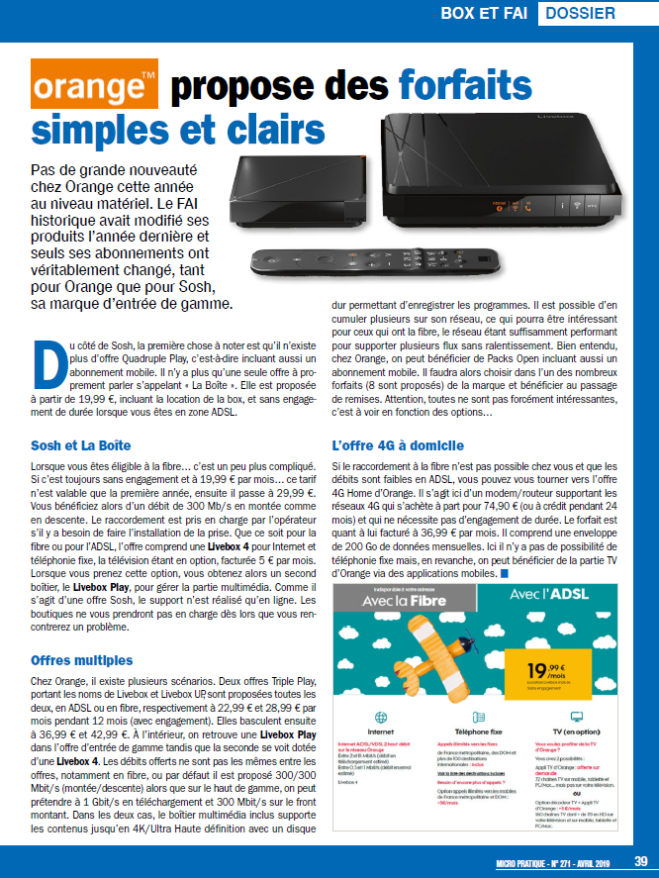

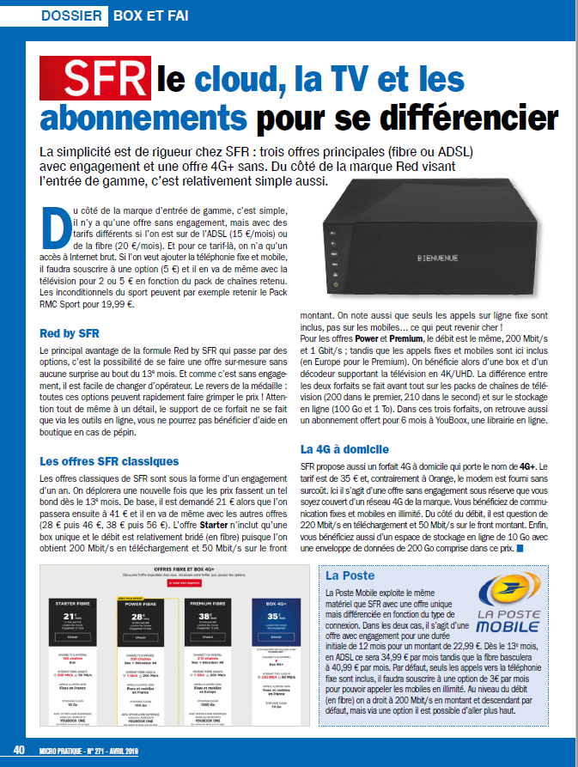

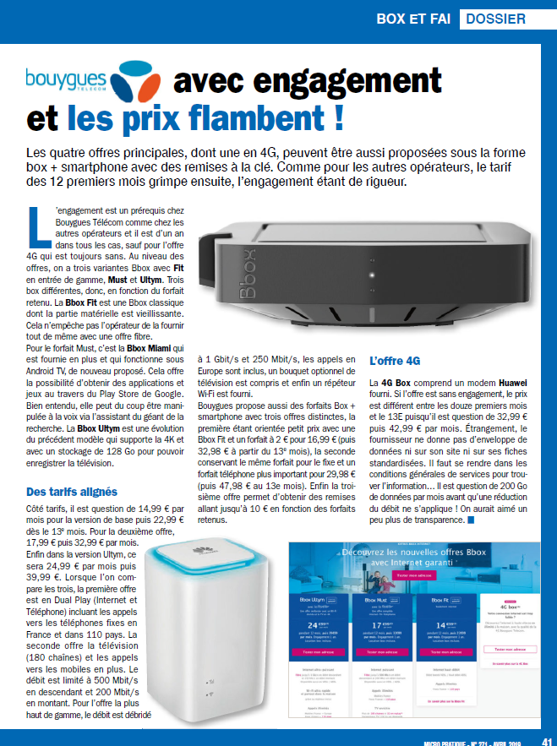

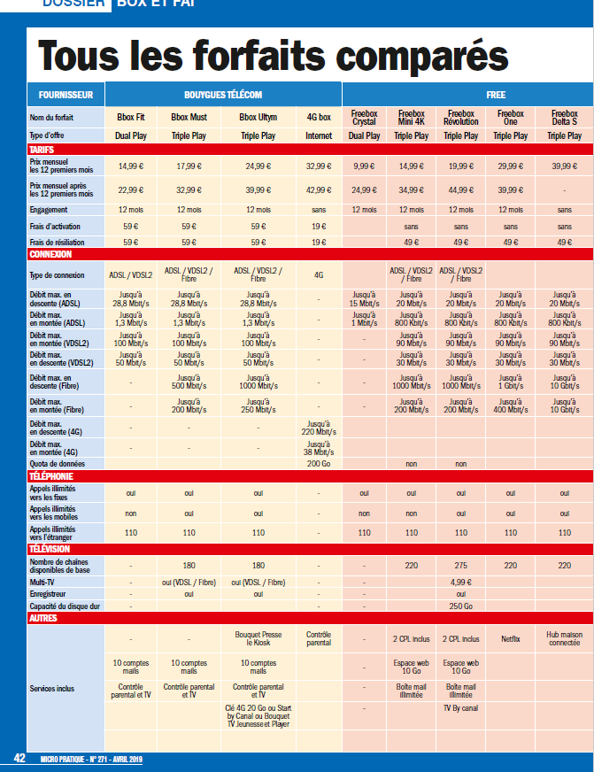

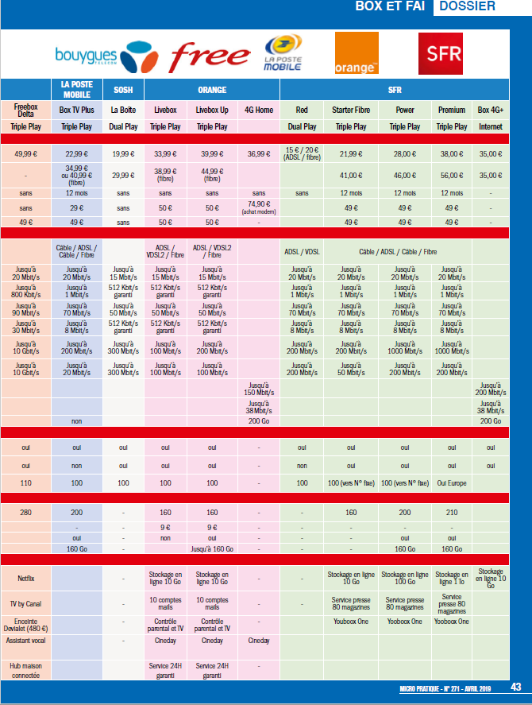

***************************************************************************************
-Capturez votre Ecran avec Screenpresso

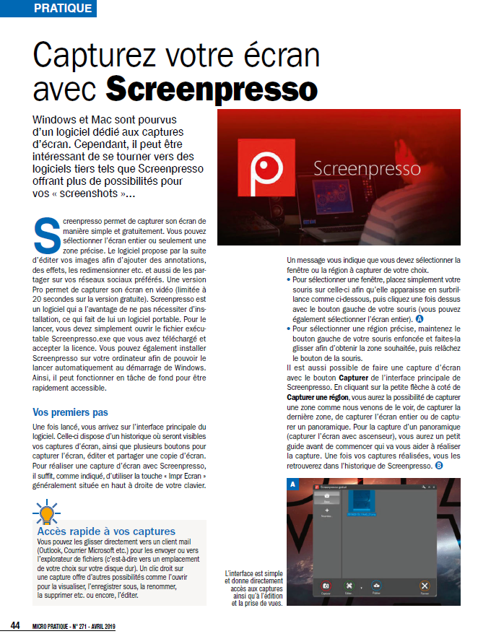

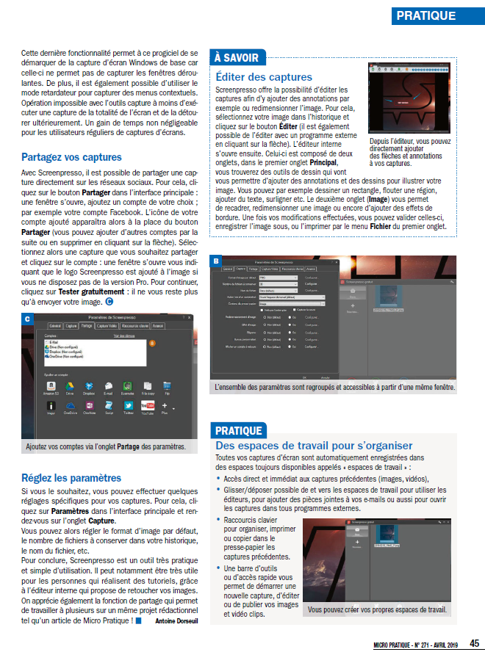
https://www.pcastuces.com/logitheque/screenpresso.htm

Vu aussi « Comment utiliser son smartphone Android comme modem ? »
Tuto là : https://www.youtube.com/watch?v=d47_r7kh8jk

*******************************************************
La prochaine séance aura lieu le 23 Avril 2019
Elle se tiendra dans la salle située à la sortie de Séné, Rond-point du Goavert, en direction du stade Le Derf.
-Merci d’avance de vos propositions
Contacts:
-Jacques BIZET: tél. au N° 02 97 47 10 00, Mail: jacques.bizet@orange.fr
-Daniel Héricher: tél. au N° 09 67 33 64 95 Mail : daniel.hericher-2@orange.fr
-Paul Lasquellec: tél. au N° 02 97 66 50 94, Mail: pau-l-asquelec@orange.fr

